

Installation d'Add On

Option Avancées
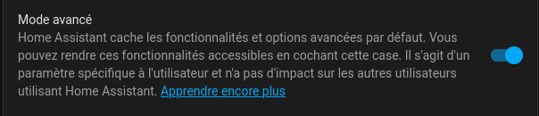
Dans votre profil utilisateur sur HA Activer les options avancés.

SSH
- Cliquez sur Paramètres dans la barre latérale puis sur Modules complémentaires.
- Cliquez sur Boutique des modules complémentaires puis recherchez SSH.
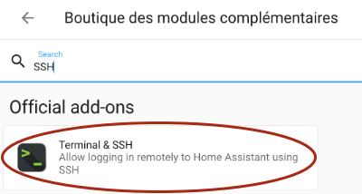
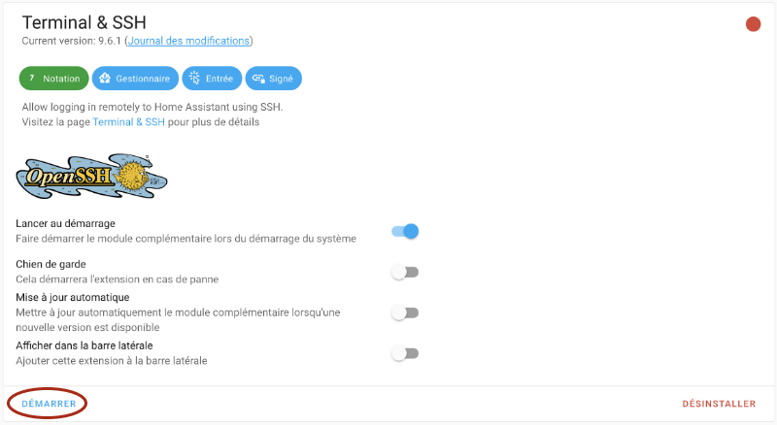

File Editor


